|  |  |  |  |  |  |
| --- | --- | --- | --- | --- | --- |
| **FICHA DE CONTROL DE CAMBIOS** | | | | | |
| **PROYECTO** | | Orden Sistematizado de Mobiliario Educativo | | | |
| **DOCUMENTO** | | Manual de Usuario | | | |
| **VERSIÓN** | | 1 | | | |
| **FECHA CREACIÓN** | | 01/08/2019 | | | |
| **FECHA CAMBIO** | | 01/08/2019 | | | |
| **RESPONSABLES** | | Luis Felipe Gamba Russi, Andres Felipe Quiroga Osorio, Diego Alejandro Serrano Amaya, Arley Sebastian Gutierrez Pintor, Luis Gabriel Ramirez Molina. | | | |
| **LÍDER** | | Andres Felipe Quiroga Osorio | | | |
| **HISTORIAL** | | | | | |
| **FECHA** | **NÚMERO DE VERSIÓN** | | **OBSERVACIONES** | **AUTOR (ES)** | **VER** |
| 01/08/2019 | 1 | |  | Diego Alejandro Serrano Amaya  Luis Felipe Gamba Russi | 1 |
|  |  | |  |  |  |

Documento validado por las partes en fecha:

|  |  |
| --- | --- |
| Por el cliente  (Julio Cesar Turbay Ayala) | Por el proyecto suministrador del sistema(OSME) |
|  |  |
| Firmado por:  C.C: | Firmado por: Andres Felipe Quiroga Osorio  TI: |

**TABLA DE CONTENIDO**

**INTRODUCCIÓN** **4**

**Propósito** **4**

**Personal involucrado** **4**

**Definiciones, acrónimos y abreviaturas** **4**

**2.1 Descripción del aplicativo** **5**

**Convenciones - Uso de Teclado** **7**

**Convenciones de Interfaz** **8**

**ROLES Y/O USUARIOS** **9**

**4 Usuarios del Sistema OIS** **9**

**4.1 Convertir un archivo Excel a CSV(Delimitado por comas)** **9**

**4.2 Rol - Rector** **11**

**4.3 Rol - Jefe de Inventario** **19**

**4.4 JEFE DE INVENTARIO - AULAS** **22**

# INTRODUCCIÓN

# Propósito

Este documento va dirigido a los roles de la Institución educativa Julio Cesar Turbay Ayala con el objetivo de brindar una guía referente al sistema brindado, el cual de explicacion y solucion a posibles errores o dudas que se puedan generar en la utilización del sistema.

# Personal involucrado

|  |  |
| --- | --- |
| Nombre | Rol |
| Luis Felipe Gamba Russi | Analista, desarrollador, y programador |
| Andres Felipe Quiroga Osorio | Analista, desarrollador, y programador |
| Diego Alejandro Serrano Amaya | Analista, desarrollador, y programador |
| Arley Sebastian Gutierrez Pintor | Analista, desarrollador, y programador |
| Luis Gabriel Ramirez Molina | Analista, desarrollador, y programador. |

# Definiciones, acrónimos y abreviaturas

|  |  |
| --- | --- |
| **Acrónimo** | **Significado** |
| OIS | Orden de inventario sistematizado |
| OSMEJCTA | Order sistematizado de mobiliario Julio Cesar Turbay Ayala |
| SUPR | Suprimir o eliminar |
| CTRL | Control |
| DDL | Sentencias SQL |
| LOGIN | El usuario inicia una nueva sesión |
| .CSV | Tipo de documento delimitado por comas o punto y comas “  **;** “ |

**ORDEN DE INVENTARIOS SISTEMATIZADO (OIS)**

## 2.1 Descripción del aplicativo

El aplicativo Orden de Inventario Sistematizado (OIS) es un sistema de información orientado a la web el cual permite gestionar el mobiliario educativo de la institución, con el fin de mejorar el orden de este mismo.



# Convenciones - Uso de Teclado

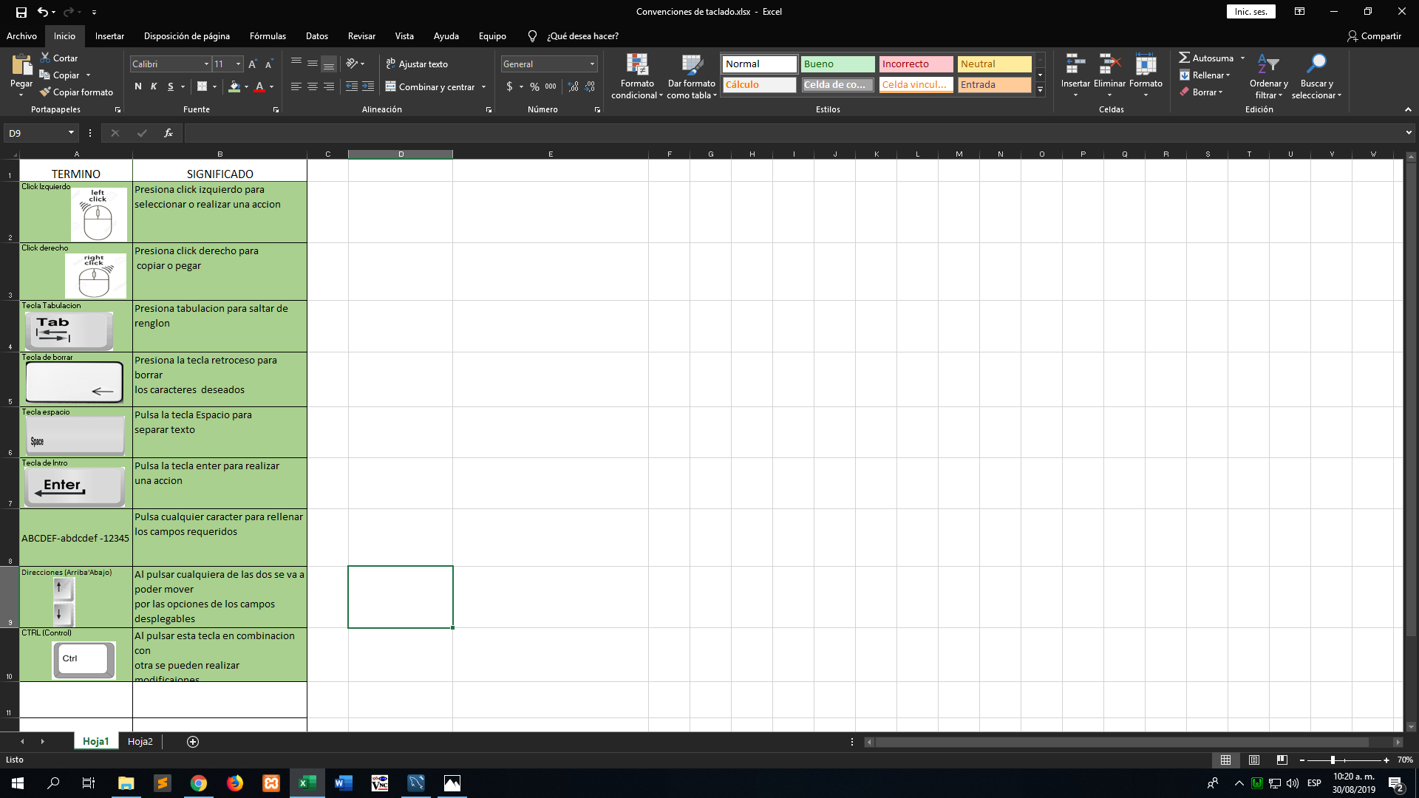

# Convenciones de Interfaz

# ROLES Y/O USUARIOS

# 4 Usuarios del Sistema OIS

Rector

Jefe de Inventarios

Coordinadores

Docentes

## 4.1 Convertir un archivo Excel a CSV(Delimitado por comas)

Convertir un archivo Excel a .CSV

Abrimos el archivo a convertir y nos dirigimos a “Archivo” y le damos clic izquierdo

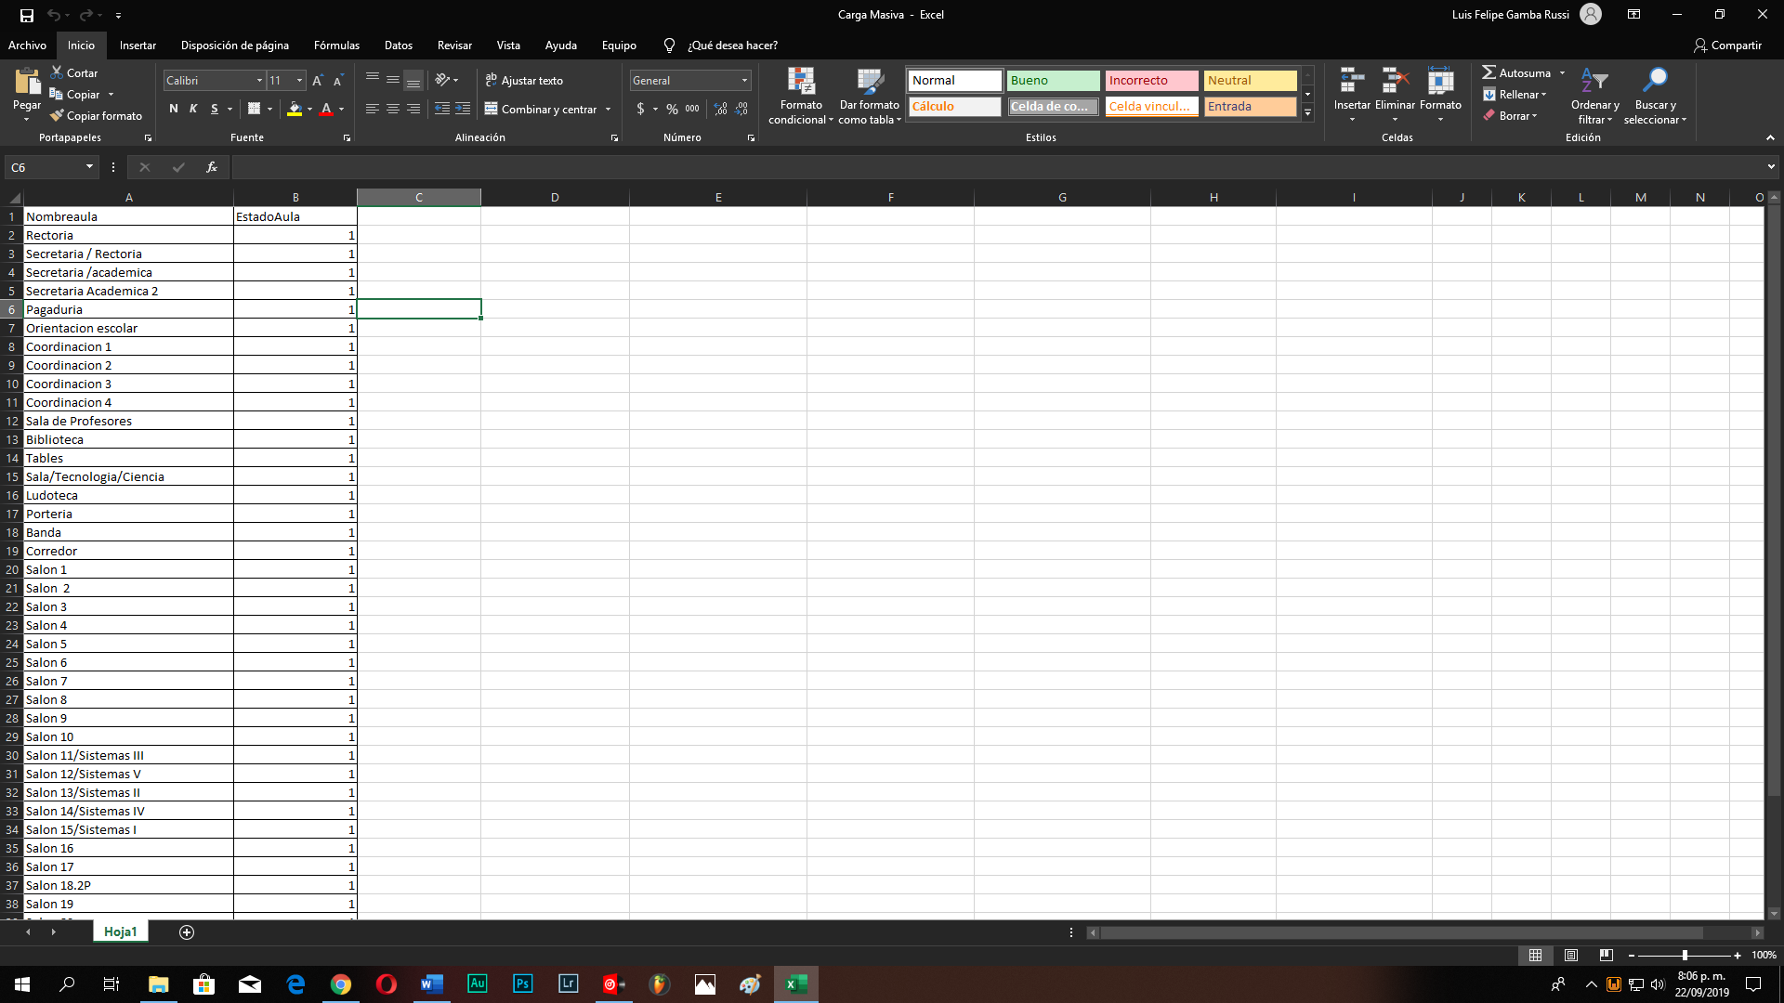

4.2 Luego vamos a “Guardar Como” y elegimos donde lo vamos a guardar

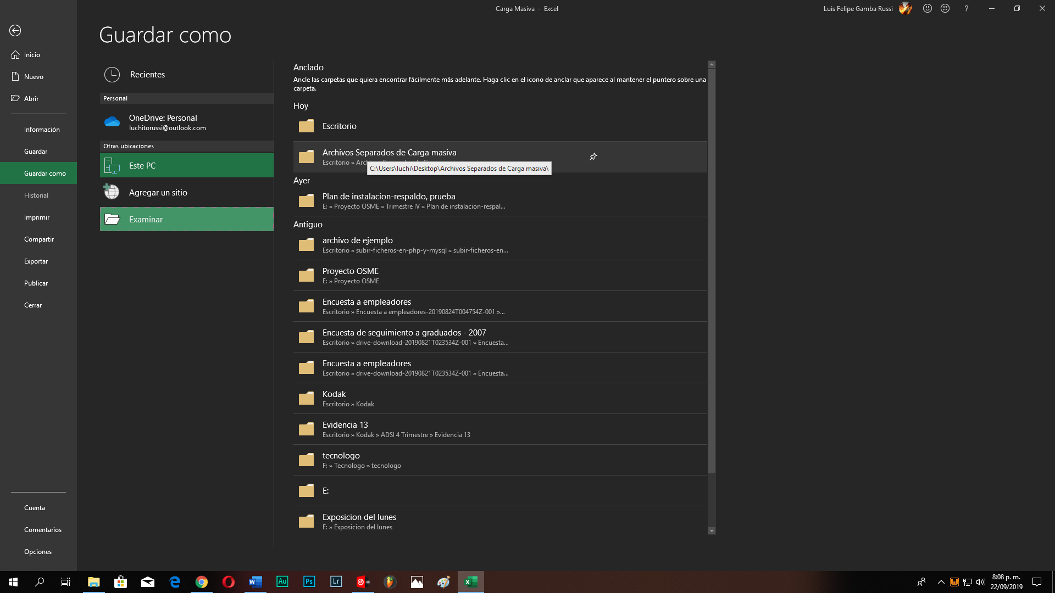

4.3 Damos clic izquierdo y se nos abrirá una ventana donde vamos a poder elegir el tipo de archivo con el que deseamos guardar.

* Elegimos CSV (Delimitado por comas)

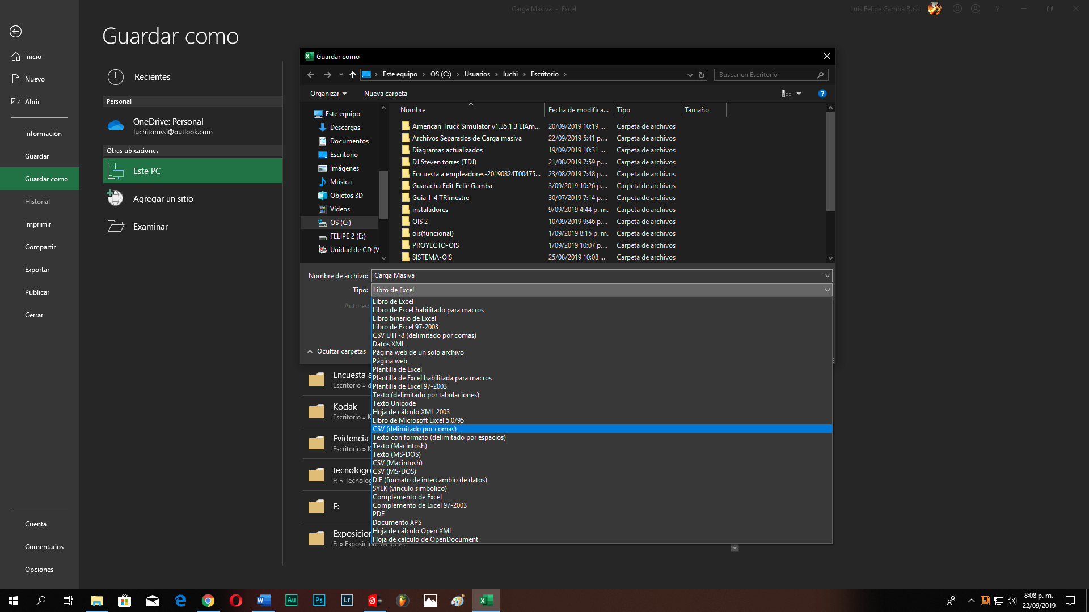

4.4 Damos clic izquierdo donde dice “guardar” y vamos al lugar donde lo almacenamos y podremos ver que nos genero el siguiente archivo.

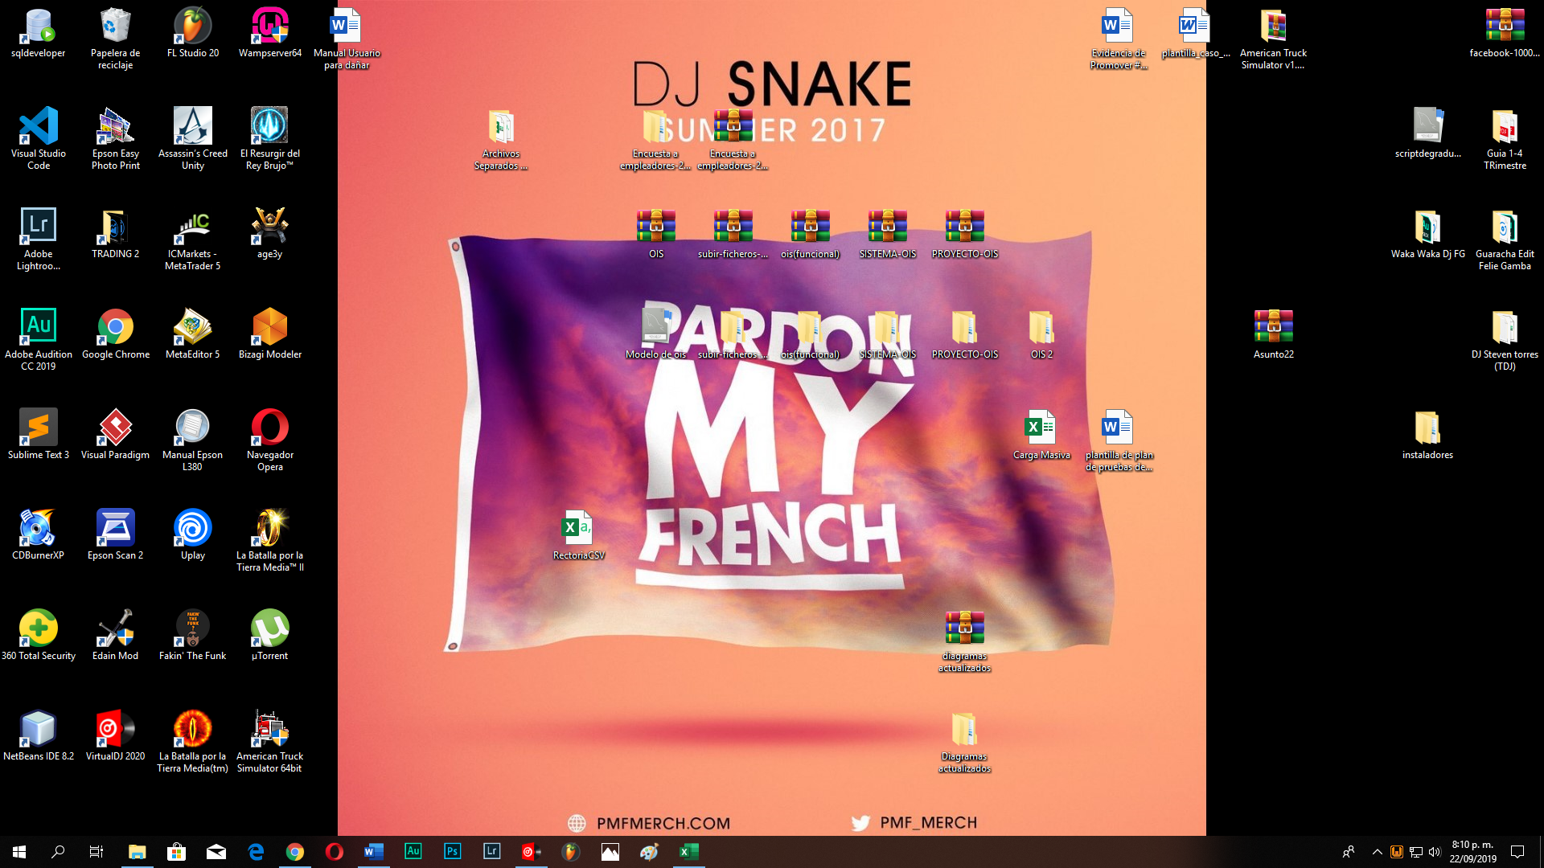

## 4.2 Rol - Rector

Este usuario tiene todos los privilegios de un administrador dentro del aplicativo, este tiene vista a todo lo que el aplicativo y así mismo puede editar la información tanto de usuarios como del mobiliario que se encuentra en este.

Usuarios :

En la parte izquierda podrá ver el Botòn de usuarios, de clic izquierdo lo enviara la página donde podrá evidenciar los usuarios.

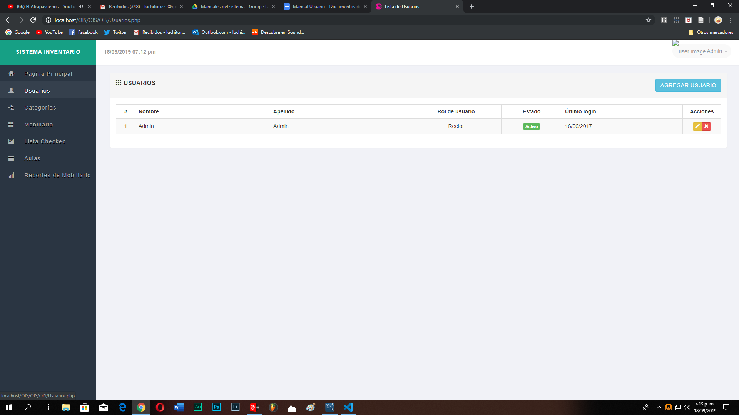

4.2.1 Luego este le mostrara en una tabla, el nombre, apellido , el rol, del estado en el que se encuentra, último login, y las opciones de eliminar, agregar y editar.

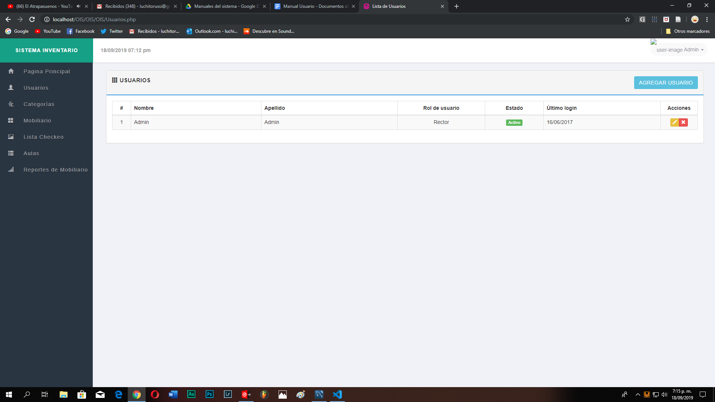

AGREGAR USUARIO Al dar clic en este botòn usted podrá insertar a un nuevo usuario.

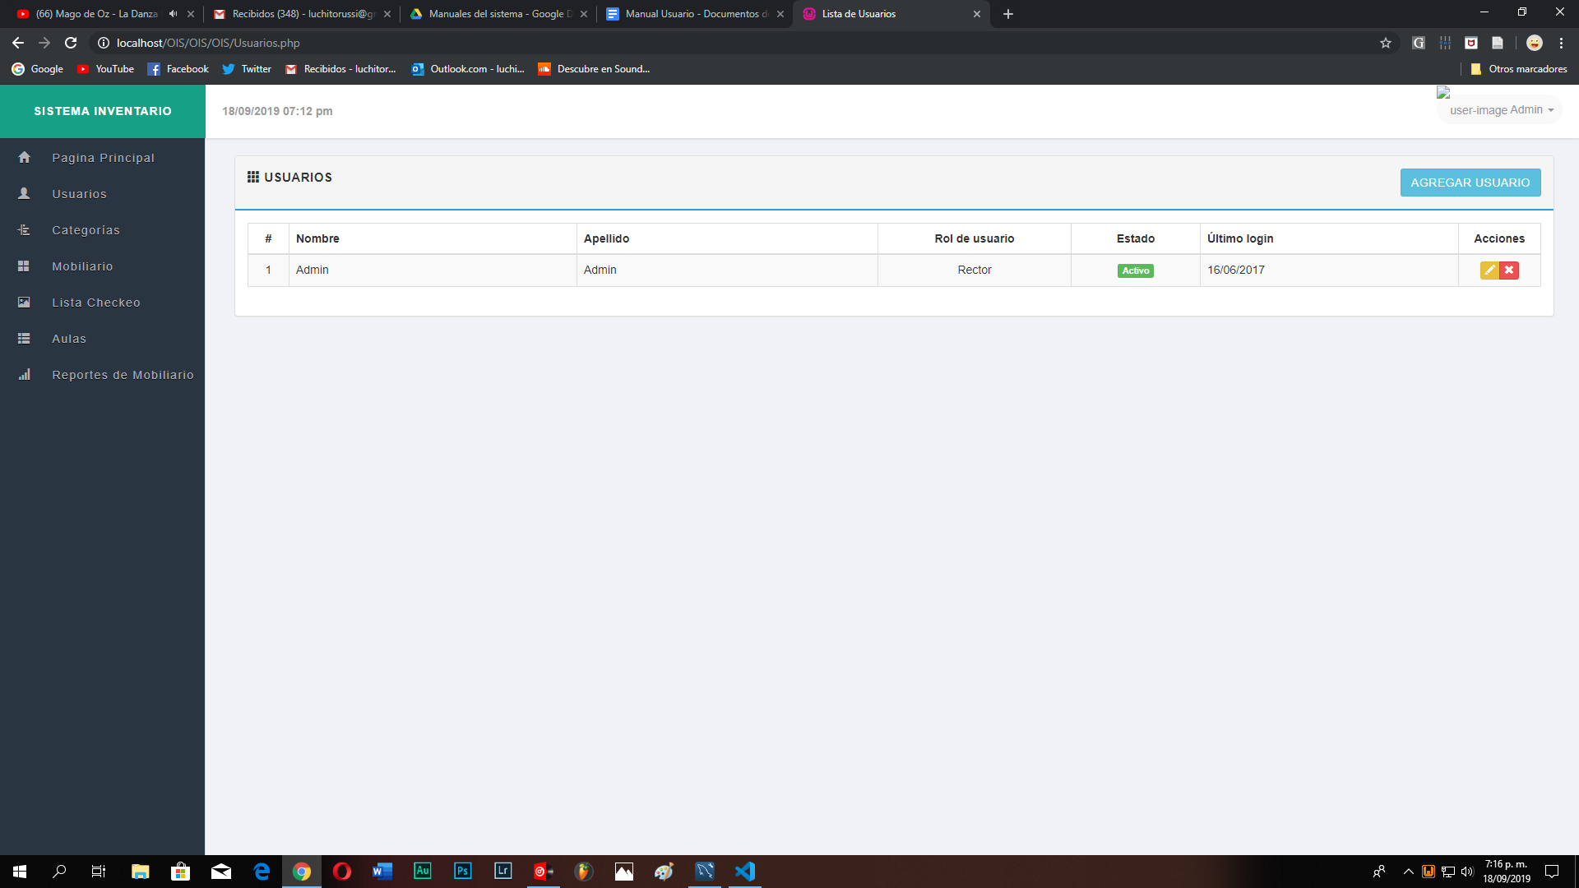

* Tendrá que llenar el siguiente formulario

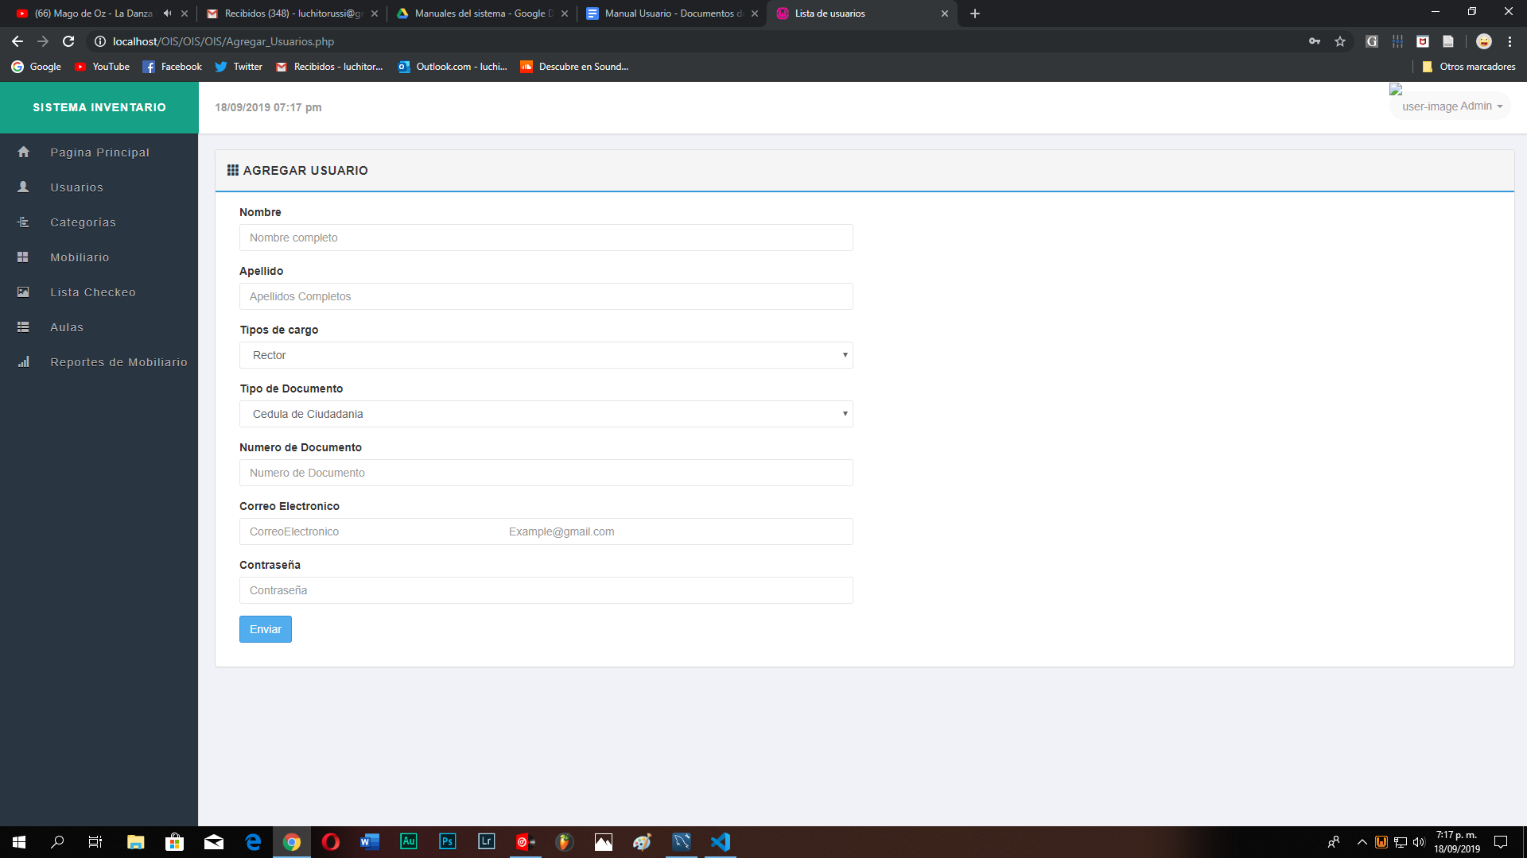

* Al finalizar de llenar los campos, le dará clic izquierdo en el botón de “Enviar”

4.2.2 Luego de llenar el formulario usted podrá ver el nuevo usuario en la tabla inicial.

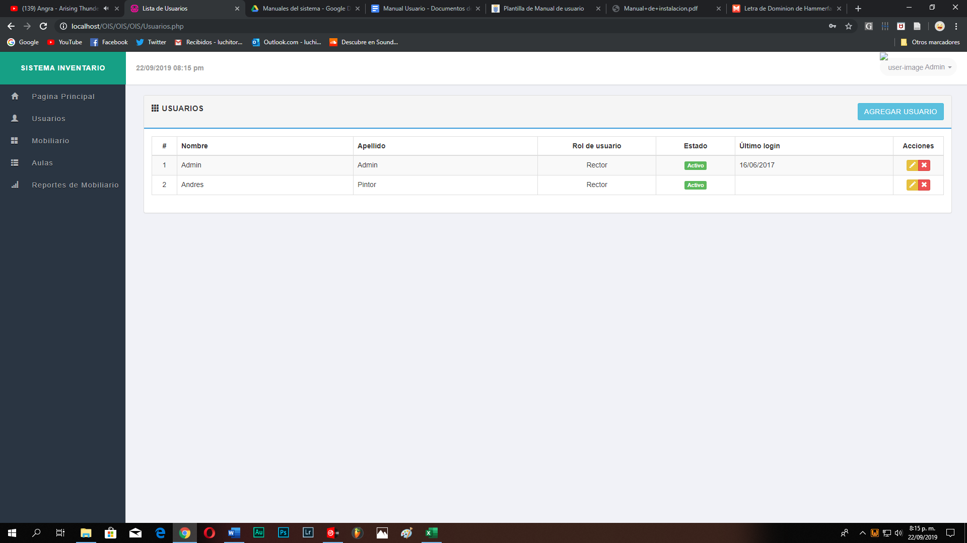

4.2.3 Para modificar el grupo, da clic izquierdo en :

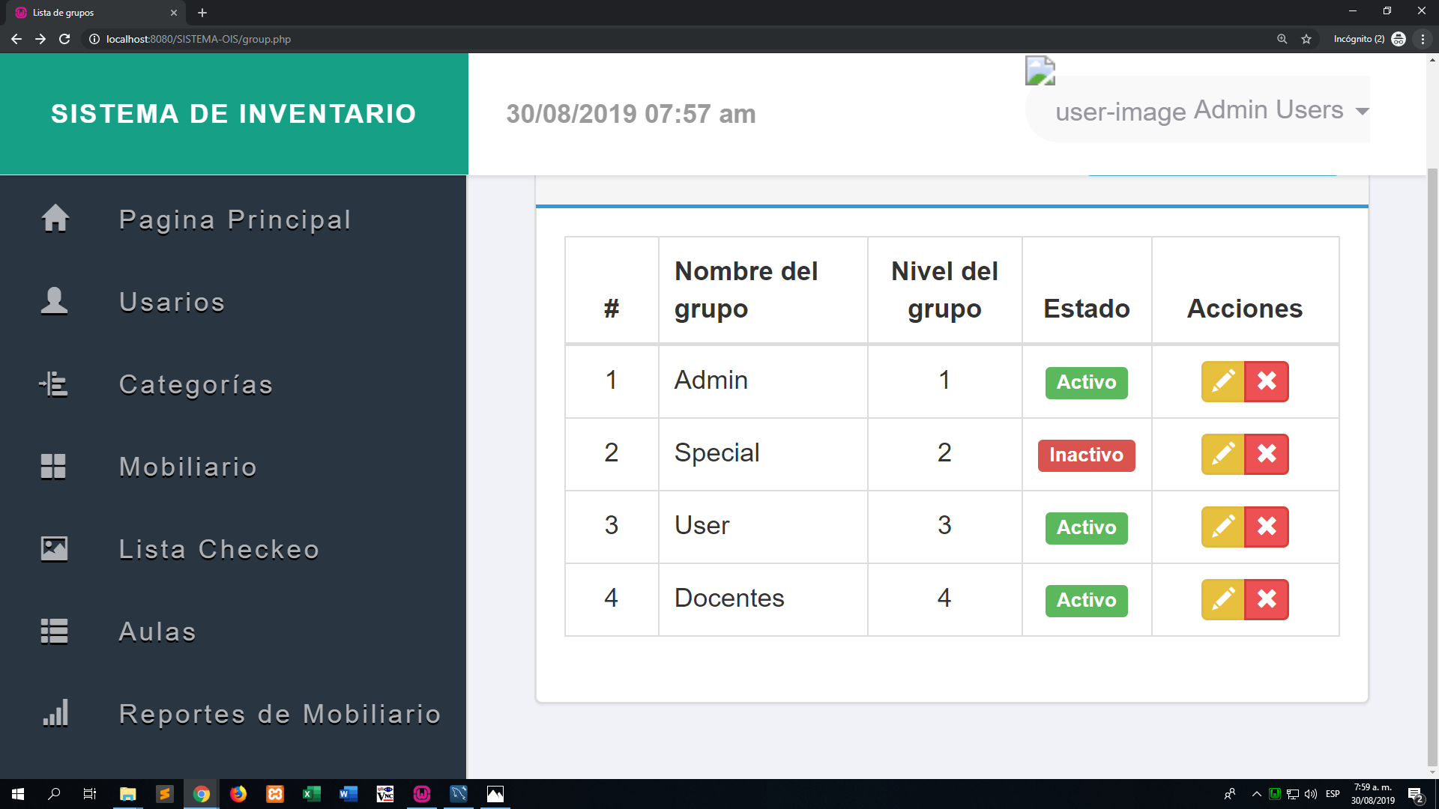

* Al dar clic sobre este icono, se nos abrirá un formulario igual al de “Agregar usuario”, y modificamos la información necesaria, y ya para finalizar damos en clic izquierdo en el botòn de “actualizar”.

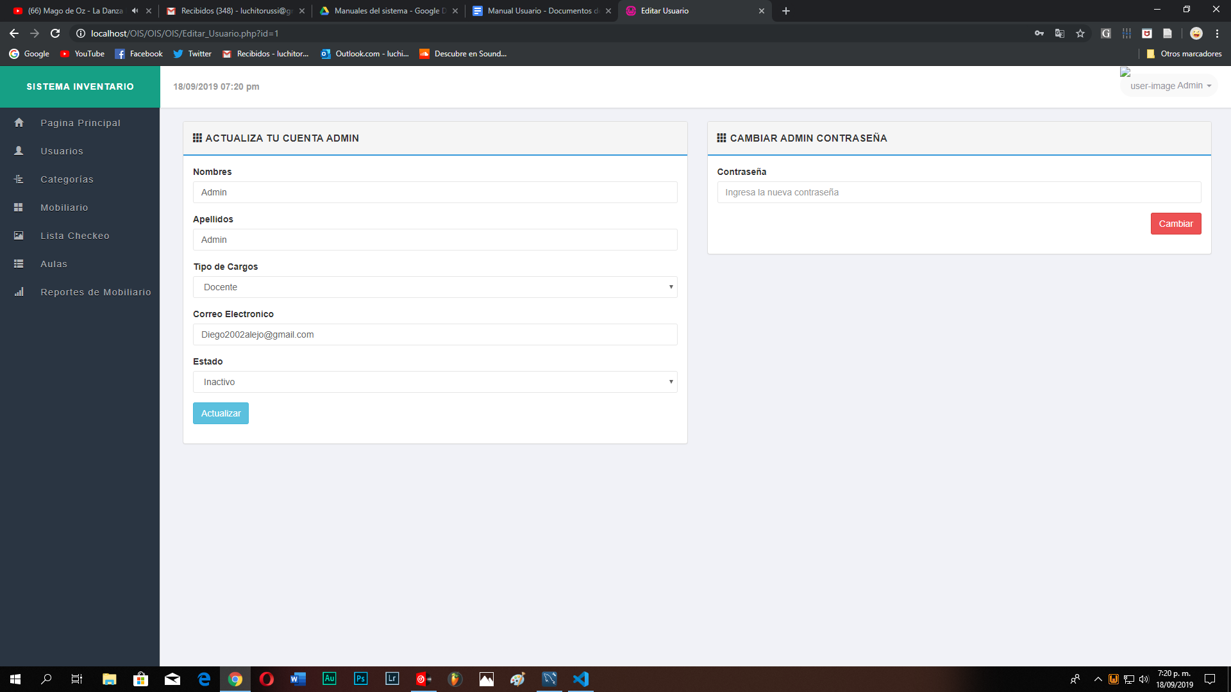

Si desea remover el grupo simplemente da clic izquierdo sobre la



4.2.4 Mobiliario: En la parte izquierda del aplicativo encontrará “Mobiliario”

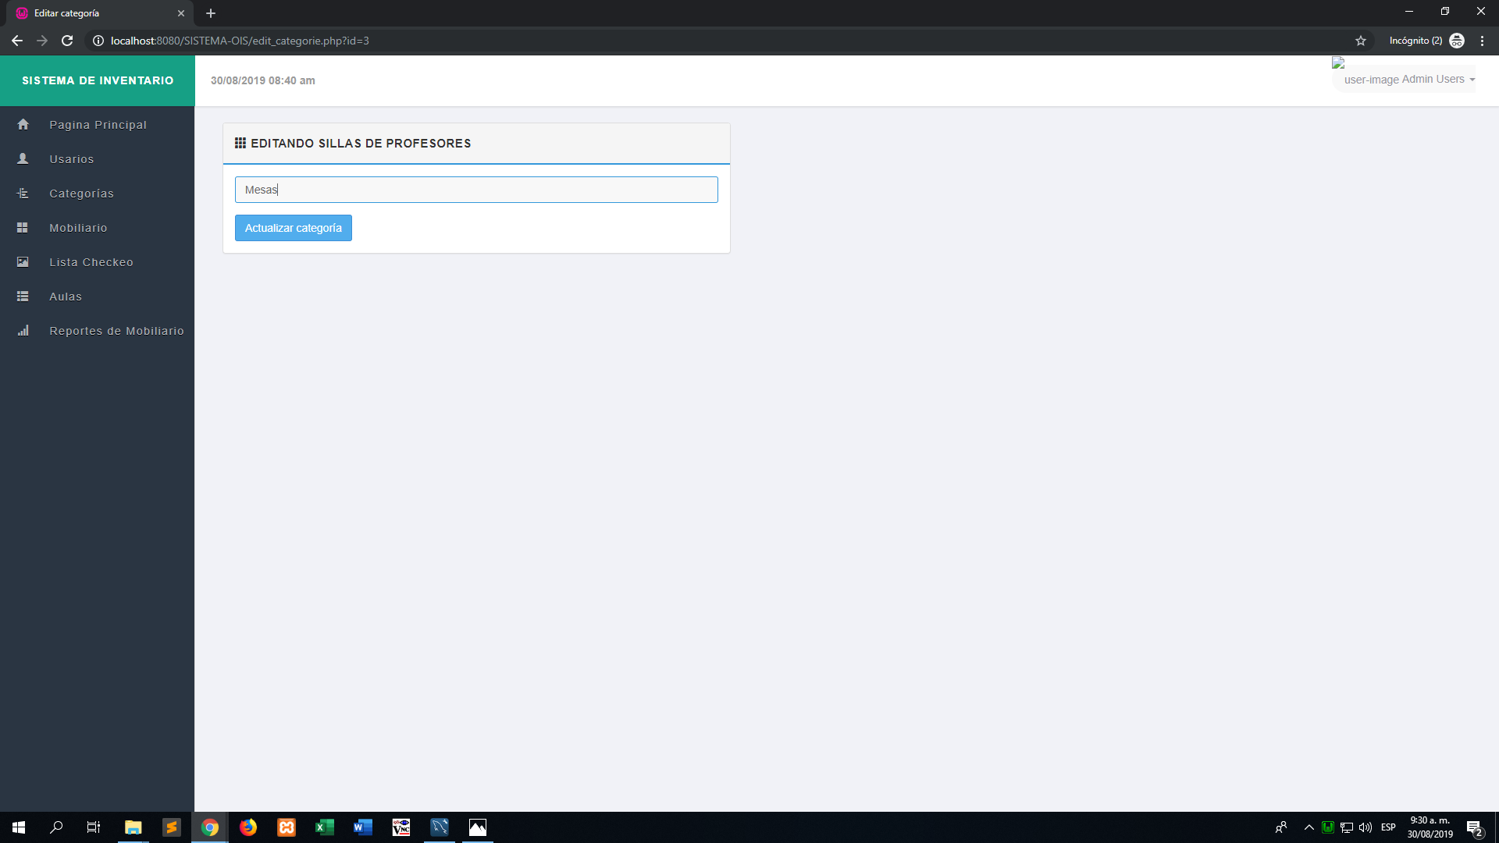

Administrar Mobiliario:Al dar clic izquierdo sobre este, nos mostrara la tabla en donde podemos evidenciar:

* Nombre del mobiliario
* Código del mobiliario
* Nombre del aula
* Fecha inicial de vida del mobiliario
* Fecha final de vida del mobiliario
* Estado del mobiliario
* Acciones de modificar y eliminar.

Al igual que también vamos a poder añadir mobiliario y agregarlo de forma masiva .

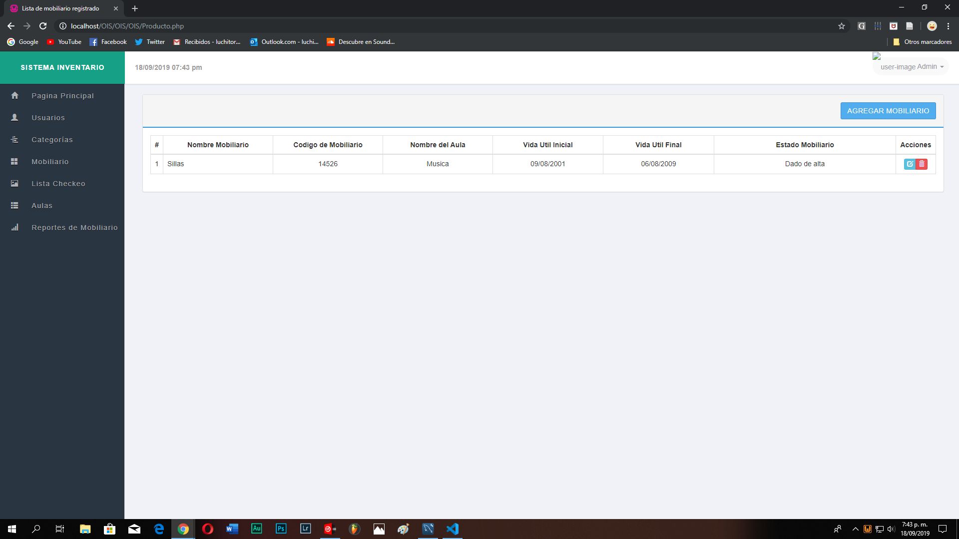

4.2.5 Para realizar una carga masiva, en la parte inferior en el centro tendrá esta opción

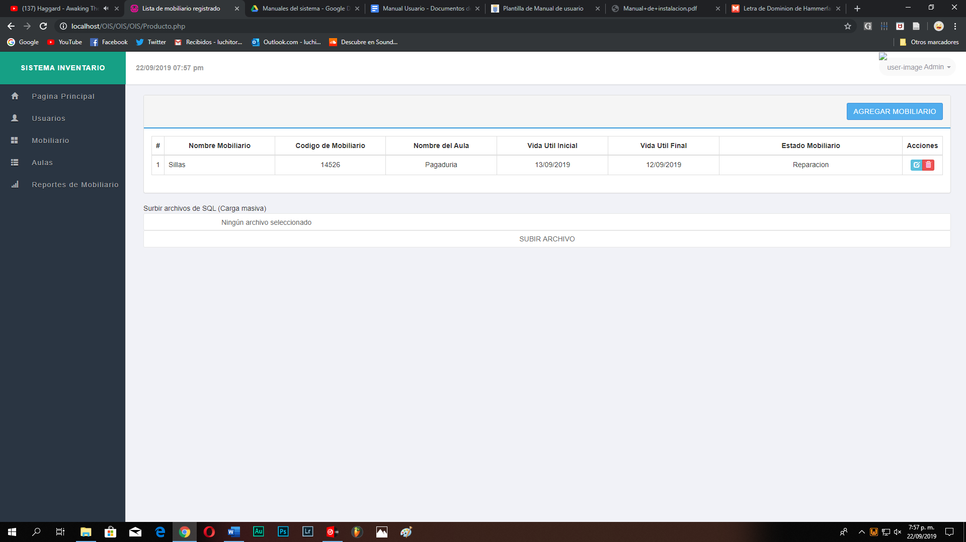

4.2.6 Luego le dará clic izquierdo donde dice “Ningún archivo seleccionado para elegir uno”

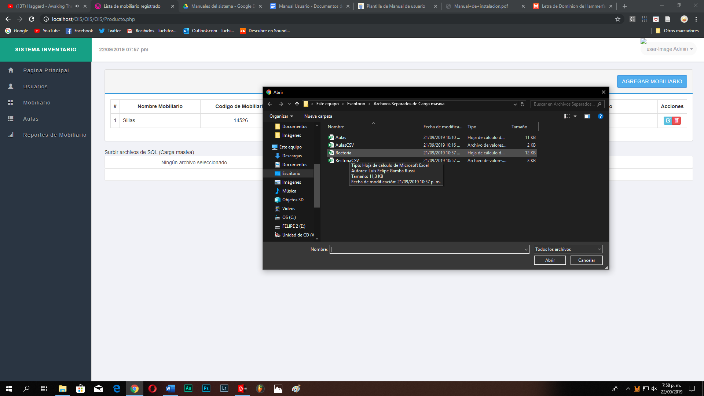

NOTA: Tenga en cuenta que el archivo a subir debe ser .CSV

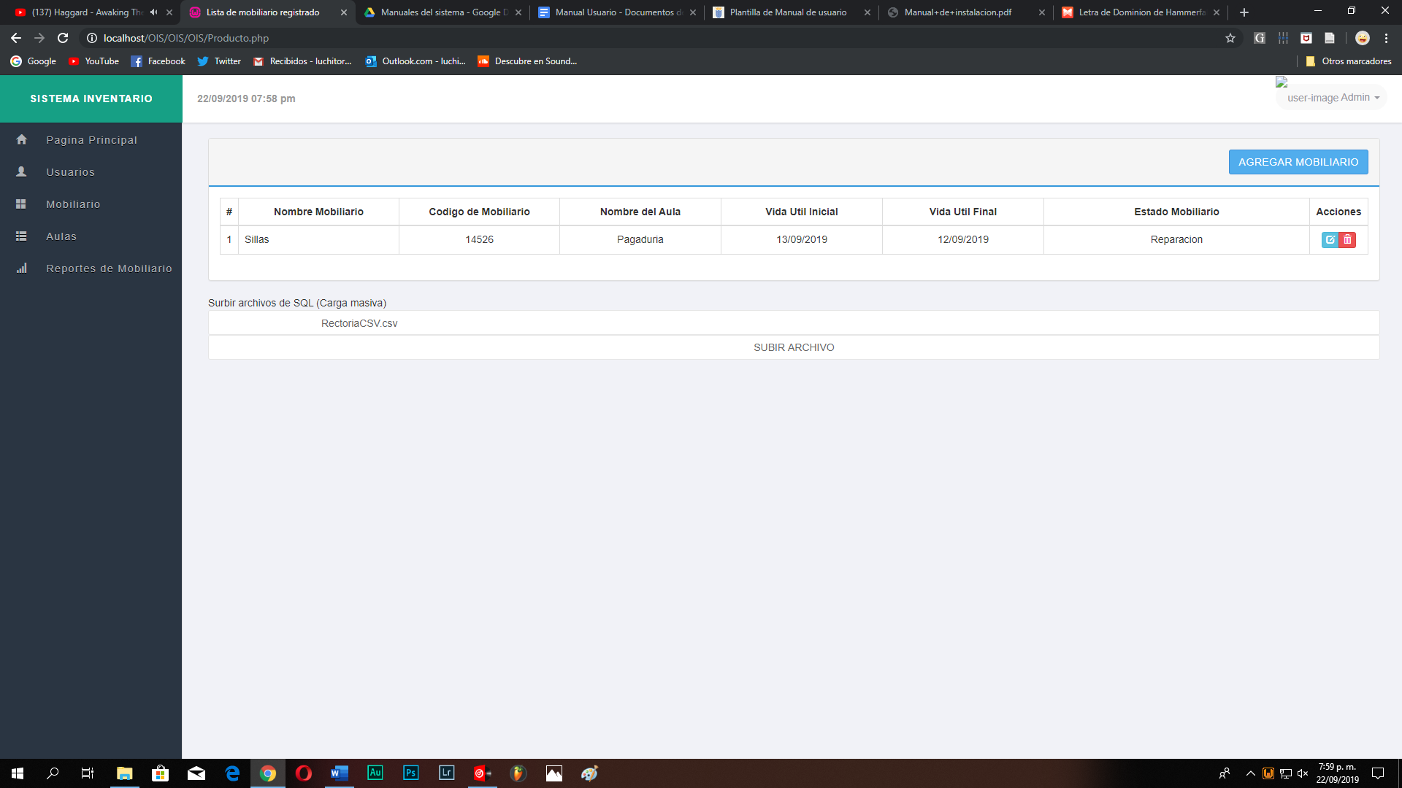

4.2.7 Después de elegir el archivo damos clic izquierdo donde dice “subir archivos” y podremos observar todos los datos en el sistema

Para agregar mobiliario damos clic izquierdo sobre el botón “AGREGAR MOBILIARIO”.

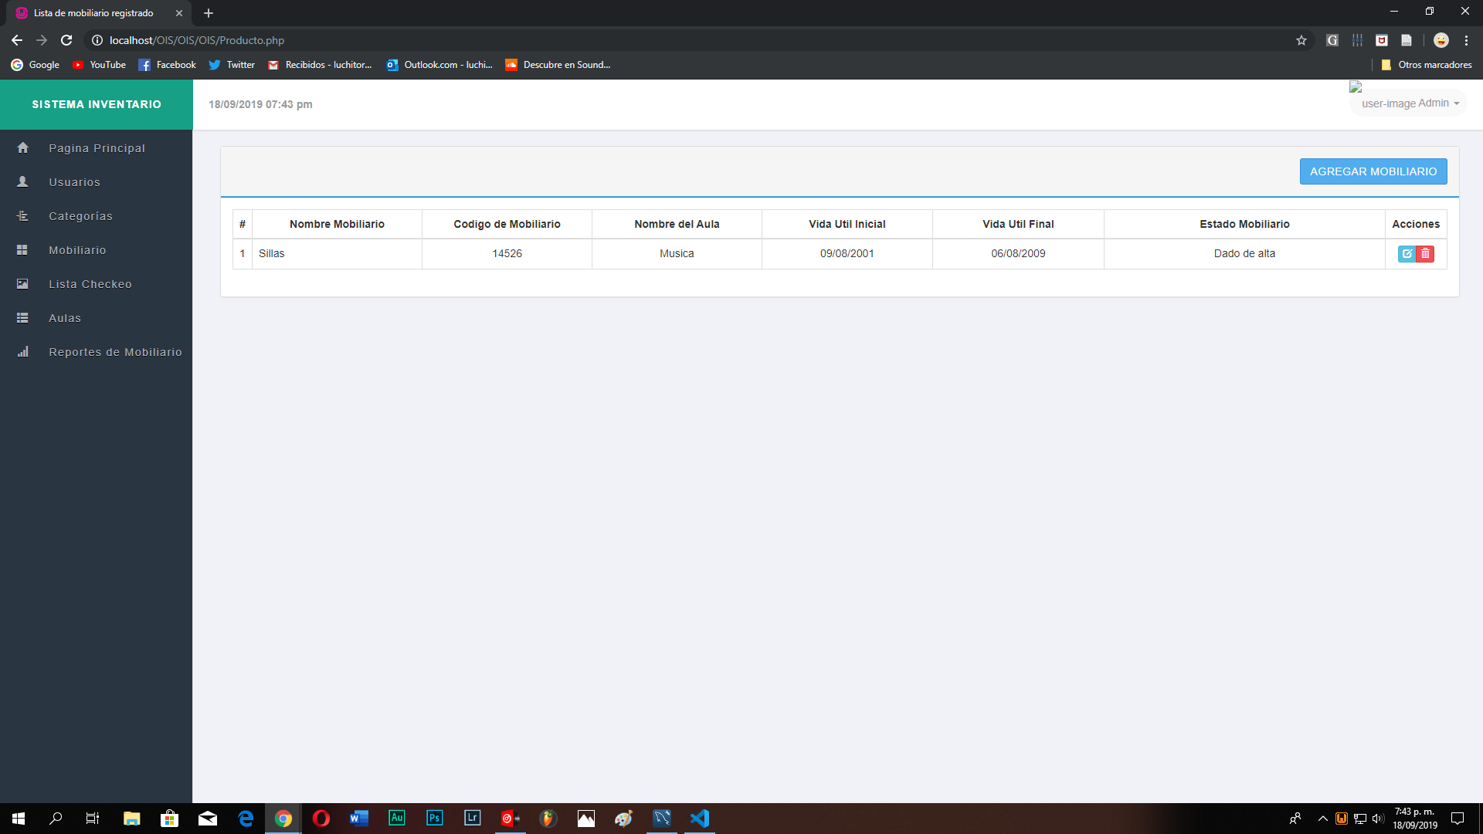

4.2.8 Inmediatamente nos abrirá un formulario en donde tendremos que llenar los requeridos y damos clic izquierdo en “Añadir Mobiliario”.

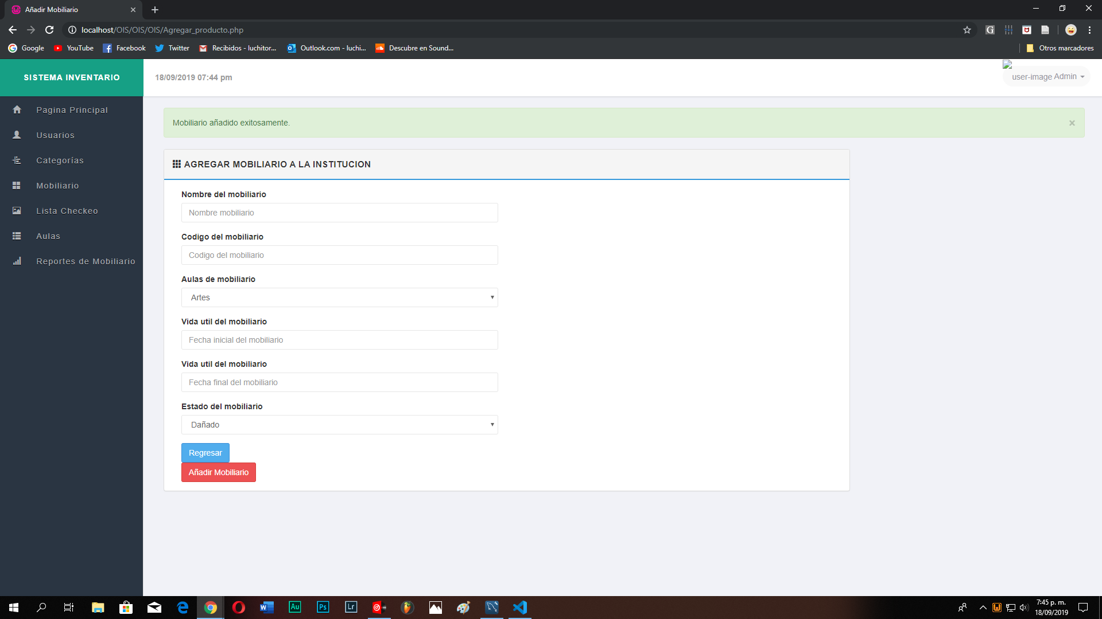

4.2.9 Si volvemos a la tabla, podemos evidenciar que se ha guardado exitosamente el mobiliario

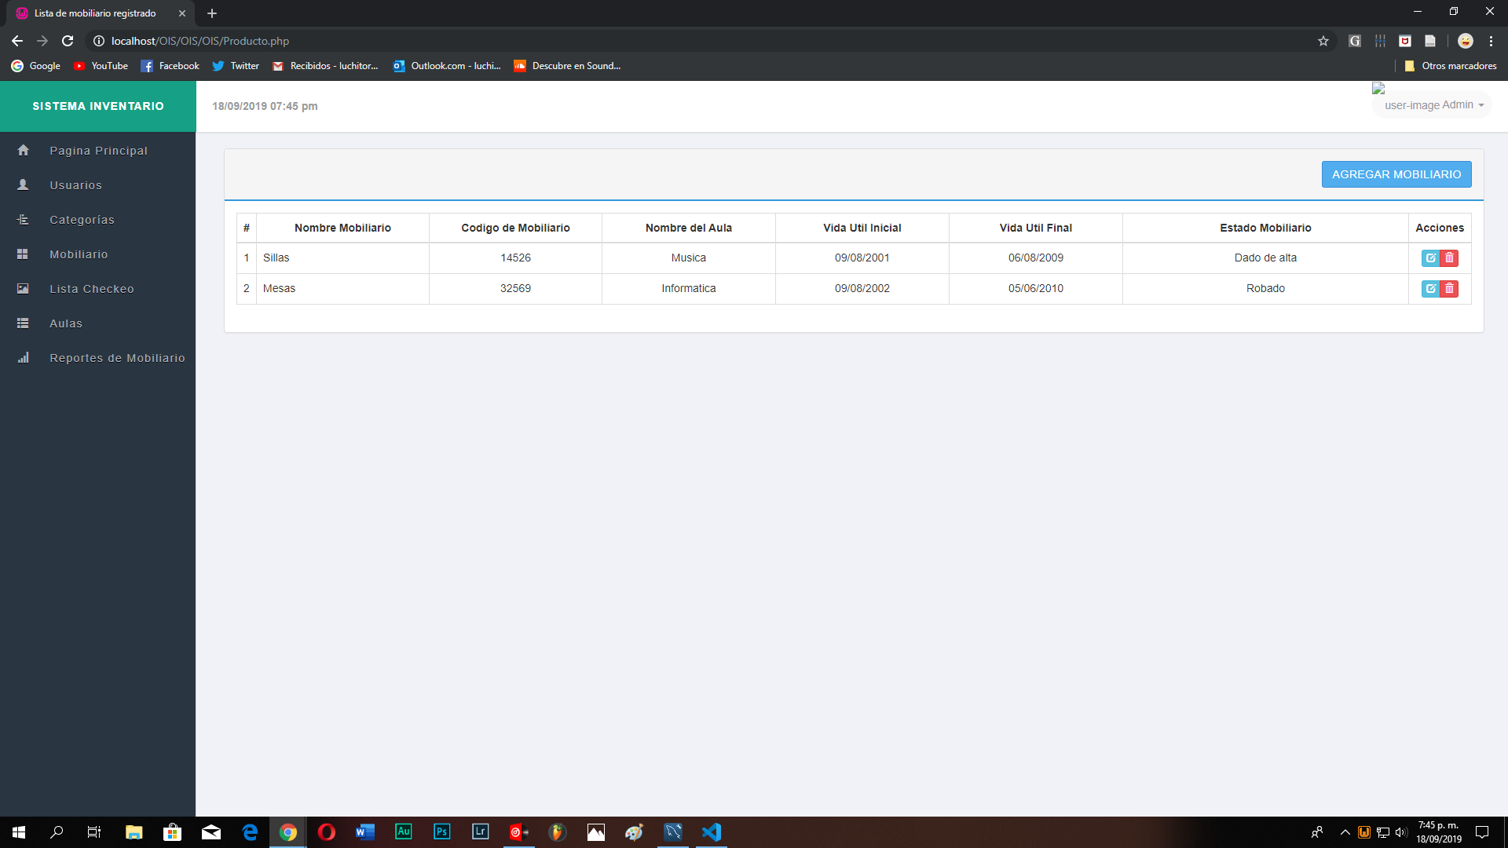

4.2.10 Para modificar un registro de mobiliario, simplemente damos clic en el botón.



Se nos abrirá el mismo formulario y realizamos las modificaciones que sean necesarias y al finalizar damos clic izquierdo en “Actualizar”

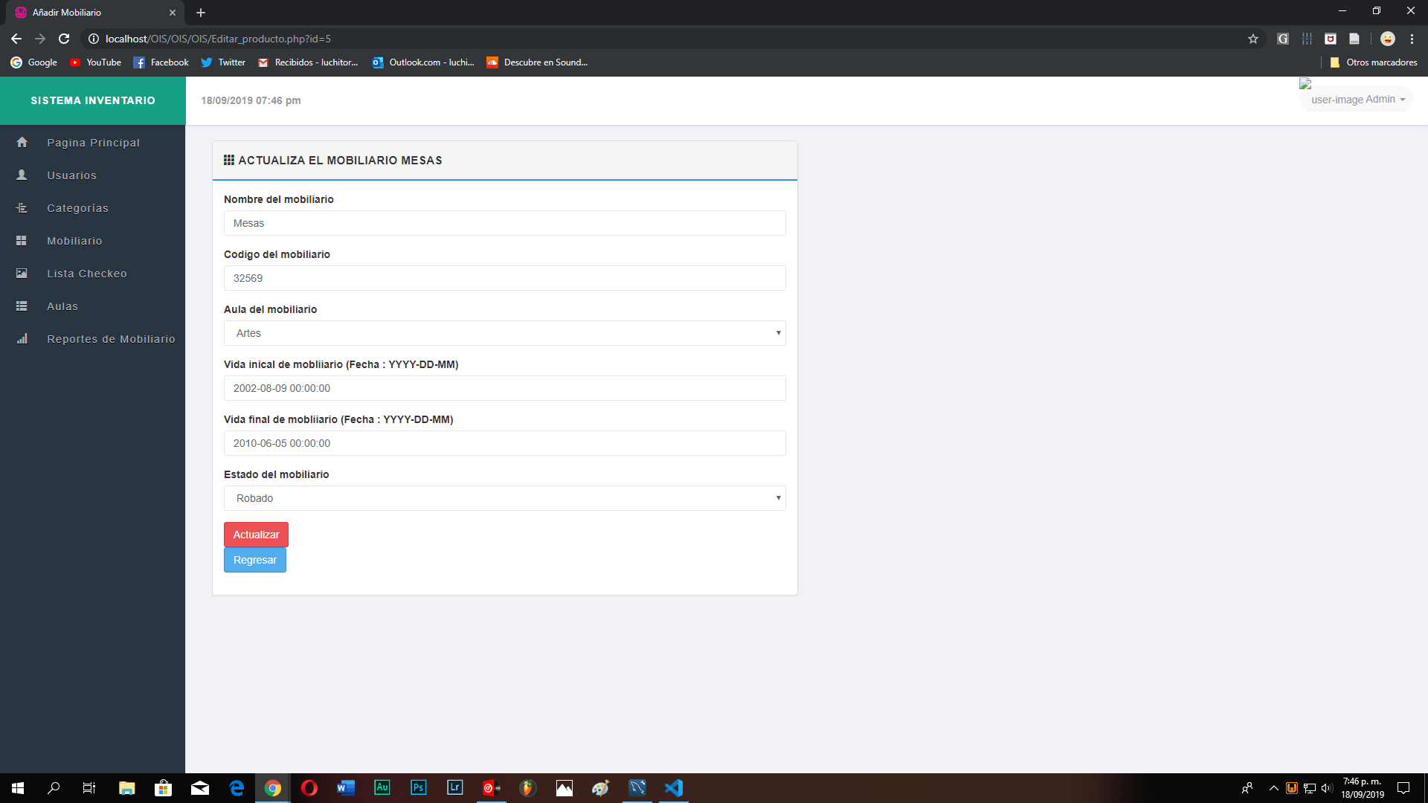

4.2.11 Si desea remover el grupo simplemente da clic izquierdo sobre el botón:



4.2.12 Si se desea buscar a los usuarios por el nombre o el apellido en la parte superior izquierda tendrá un filtro de búsqueda.

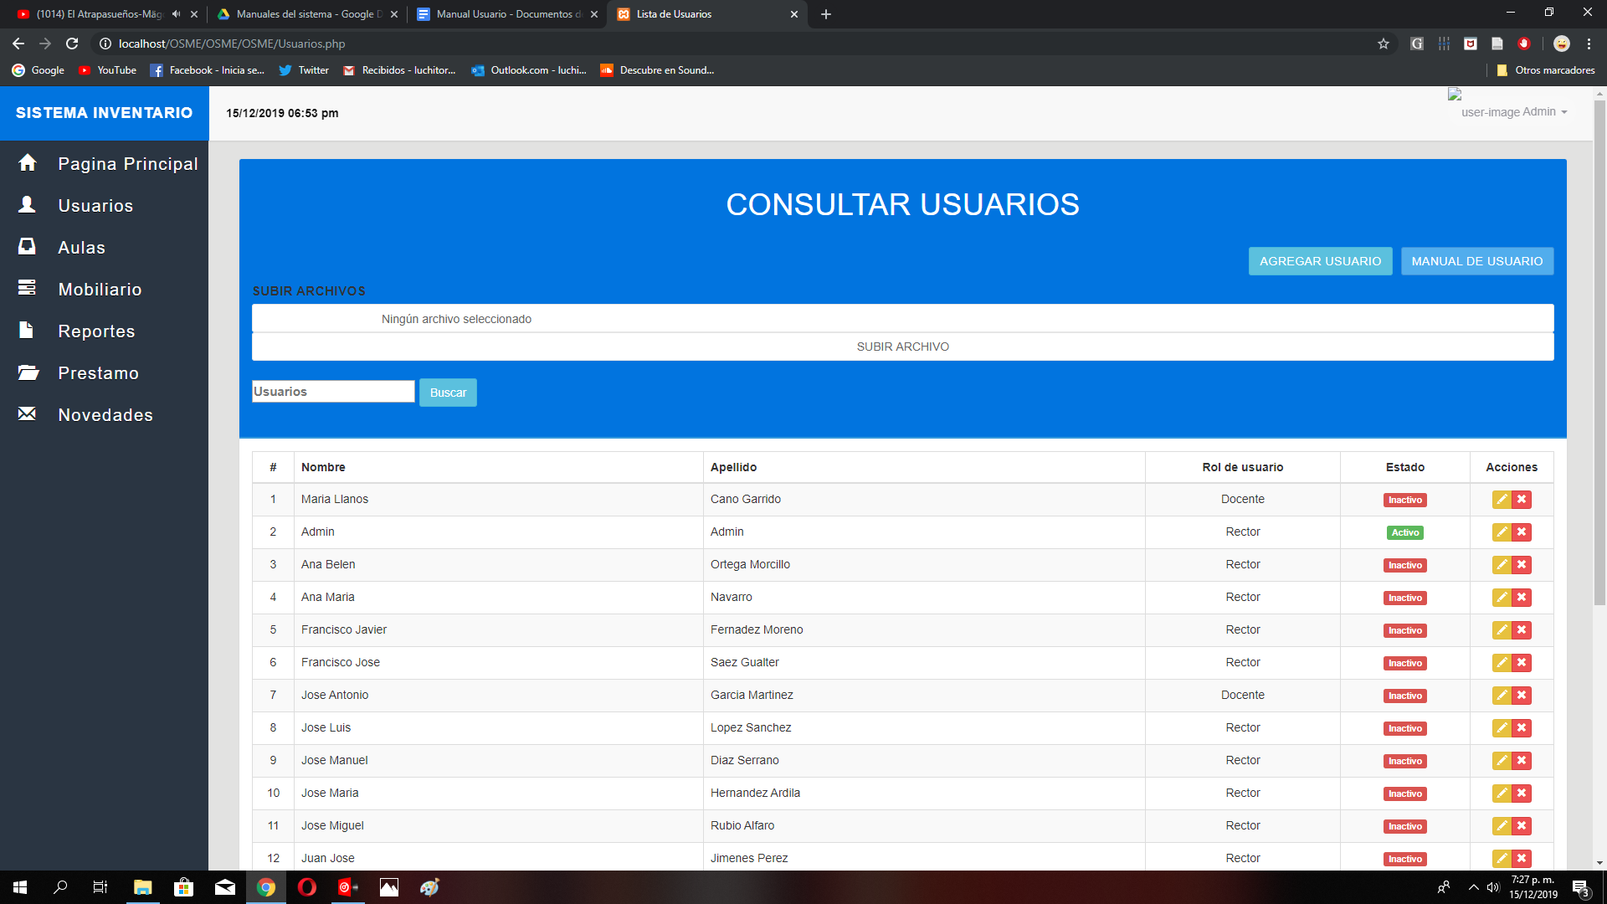

* digitamos el nombre y apellido que queremos buscar y damos clic izquierdo en el botón de buscar.

4.2.12 En la parte superior derecha usted tendra un manual de usuario específico para cada sección del sistema de información.

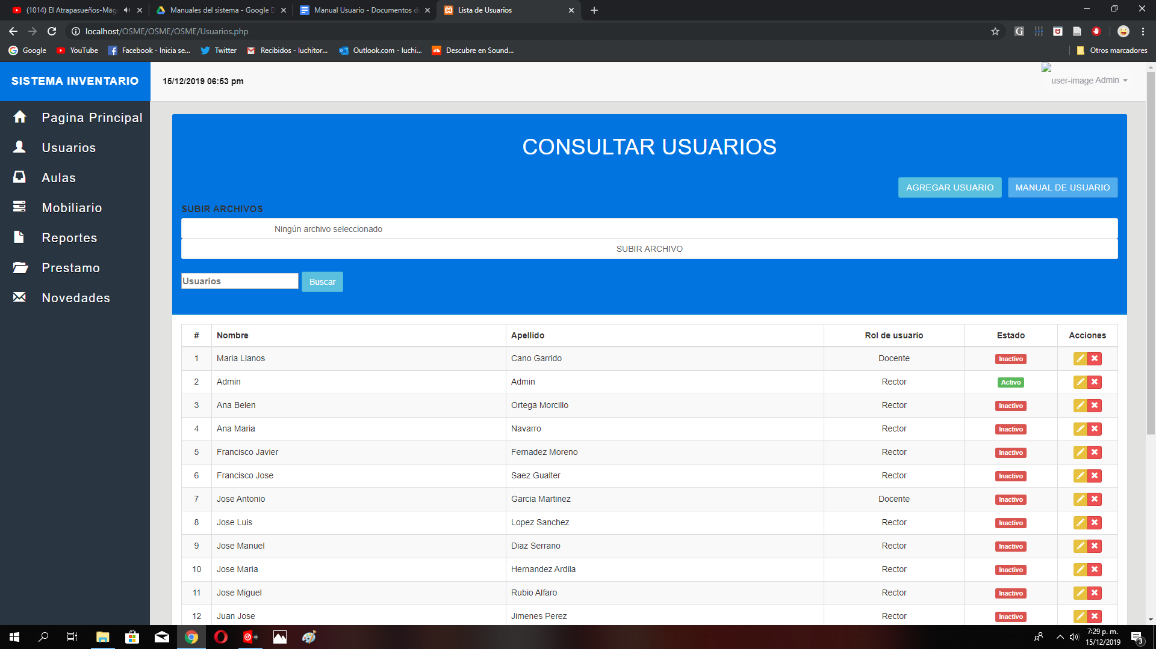

* Simplemente damos clic izquierdo sobre el botón y automáticamente se nos descargara.

4.2.13 En la parte inferior izquierda usted tendrá acceso a la descarga de la plantilla de un archivo .CSV para poder realizar la carga masiva.

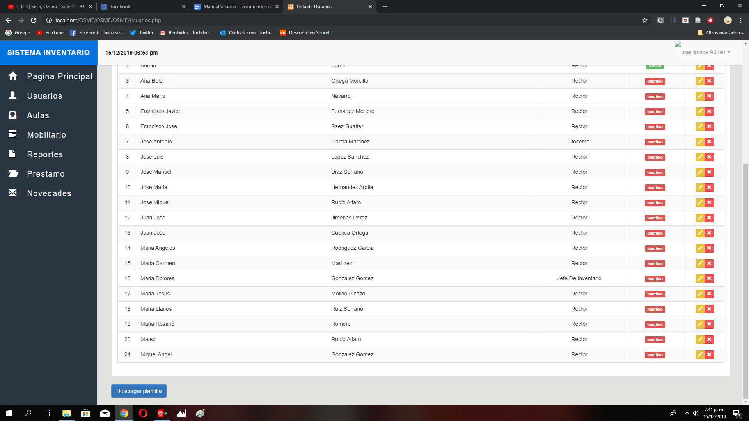

4.2.14 El usuario puede buscar el mobiliario por su tipo de estado o por el aula en el que este se encuentre.

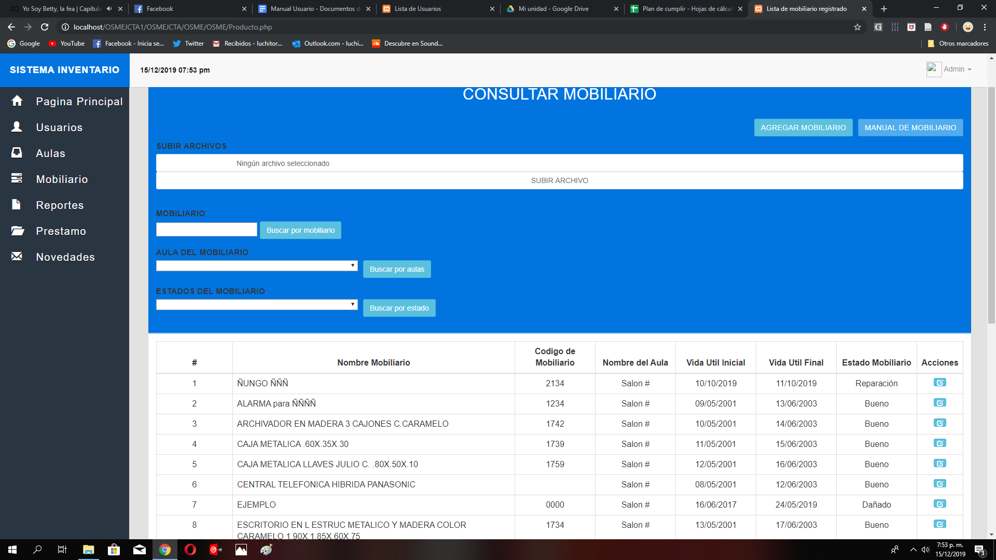

## 4.3 Rol - Jefe de Inventario

4.3.1Mobiliario: En la parte izquierda del aplicativo encontrará “Mobiliario”



4.3.2 Administrar Mobiliario:Al dar clic izquierdo sobre este, nos mostrara la tabla en donde podemos evidenciar:

* Nombre del mobiliario
* Código del mobiliario
* Nombre del aula
* Fecha inicial de vida del mobiliario
* Fecha final de vida del mobiliario
* Estado del mobiliario
* Acciones de modificar y eliminar.

Al igual que también vamos a poder añadir mobiliario.



4.3.3 Para agregar mobiliario damos clic izquierdo sobre el botón “AGREGAR MOBILIARIO”.



4.3.4 Inmediatamente nos abrirá un formulario en donde tendremos que llenar los requeridos y damos clic izquierdo en “Añadir Mobiliario”.



4.3.5 Si volvemos a la tabla, podemos evidenciar que se ha guardado exitosamente el mobiliario



4.3.6 Para modificar un registro de mobiliario, simplemente damos clic en el botón.



4.3.7 Se nos abrirá el mismo formulario y realizamos las modificaciones que sean necesarias y al finalizar damos clic izquierdo en “Actualizar”



4.3.8 Si desea remover el grupo simplemente da clic izquierdo sobre el botón:



4.3.9 Si se desea buscar a los usuarios por el nombre o el apellido en la parte superior izquierda tendrá un filtro de búsqueda.



* digitamos el nombre y apellido que queremos buscar y damos clic izquierdo en el botón de buscar.

4.4.10 En la parte superior derecha usted tendra un manual de usuario específico para cada sección del sistema de información.



* Simplemente damos clic izquierdo sobre el botón y automáticamente se nos descargara.

4.4.11 En la parte inferior izquierda usted tendrá acceso a la descarga de la plantilla de un archivo .CSV para poder realizar la carga masiva.



4.4.12 El usuario puede buscar el mobiliario por su tipo de estado o por el aula en el que este se encuentre.



## 4.4 JEFE DE INVENTARIO - AULAS

4.4.1 En la parte izquierda del aplicativo encontra “Aulas”, si le da clic izquierdo allí mismo podrá se le desplegarán las opciones de “Administrar Aulas” y “Agregar aulas”.

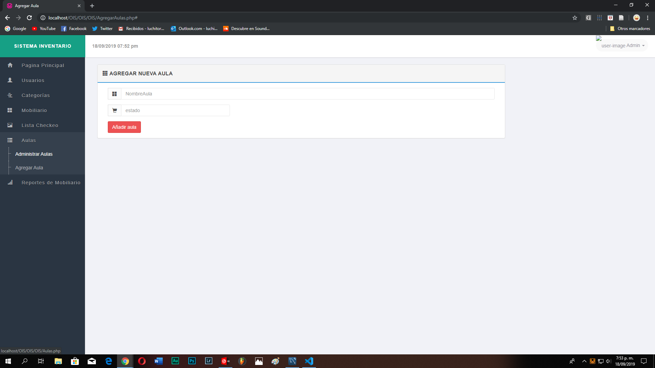

4.4.2 Al dar clic izquierdo sobre administra aulas podrá ver en una tabla, Nombre del aula, Estado , agregar aula y las acciones de modificar y eliminar.

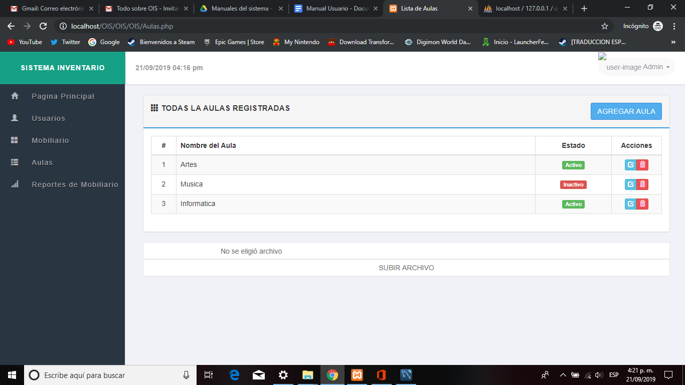

4.4.3 Si le damos clic izquierdo sobre “Agregar aula” vamos a poder registrar un nuevo aula llenando los campos del formulario que aparecerá.

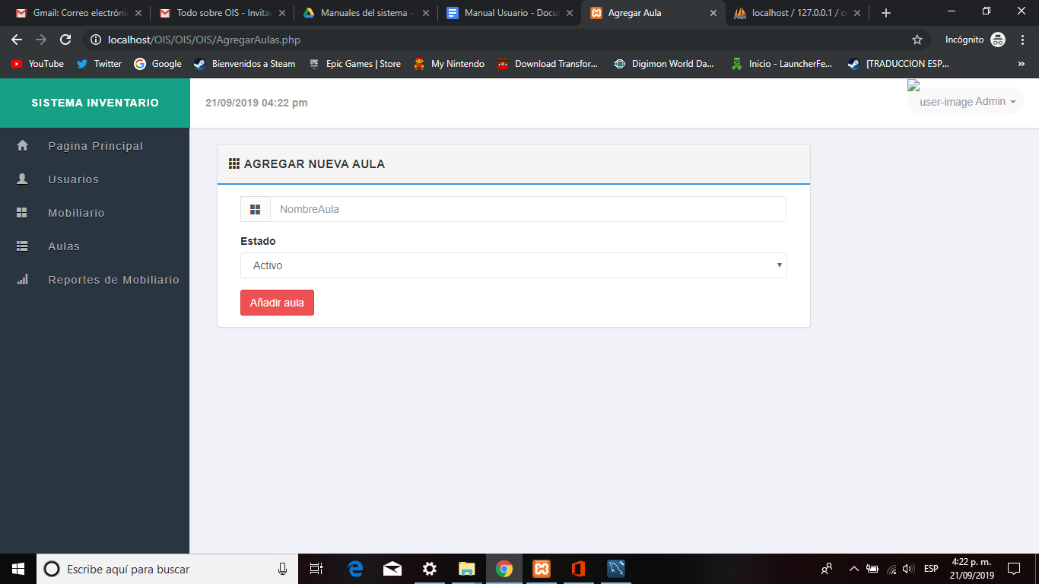

* Luego de esto damos clic izquierdo en “Añadir aula” y regresamos a la tabla y allí estará guardada

4.4.4 Para modificar un registro de aula, simplemente damos clic en el botón.



4.4.5 Se nos abrirá el mismo formulario y realizamos las modificaciones que sean necesarias y al finalizar damos clic izquierdo en “Actualizar”

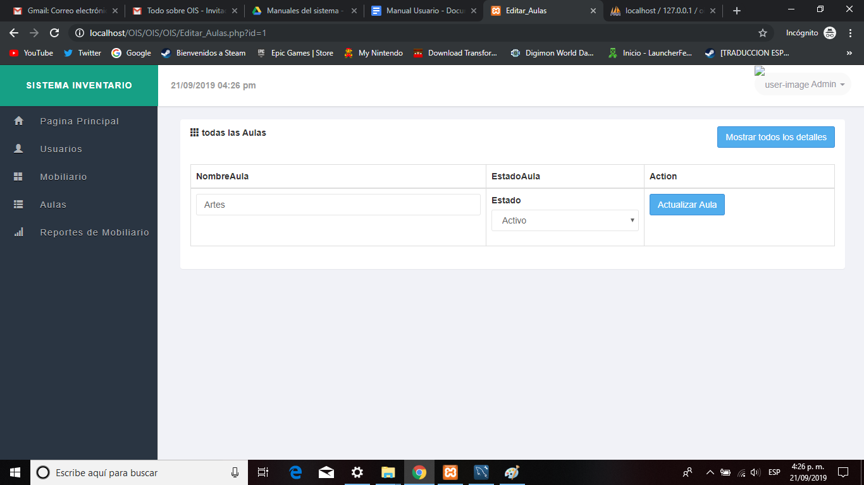

4.4.6 Si desea remover el grupo simplemente da clic izquierdo sobre el botón:

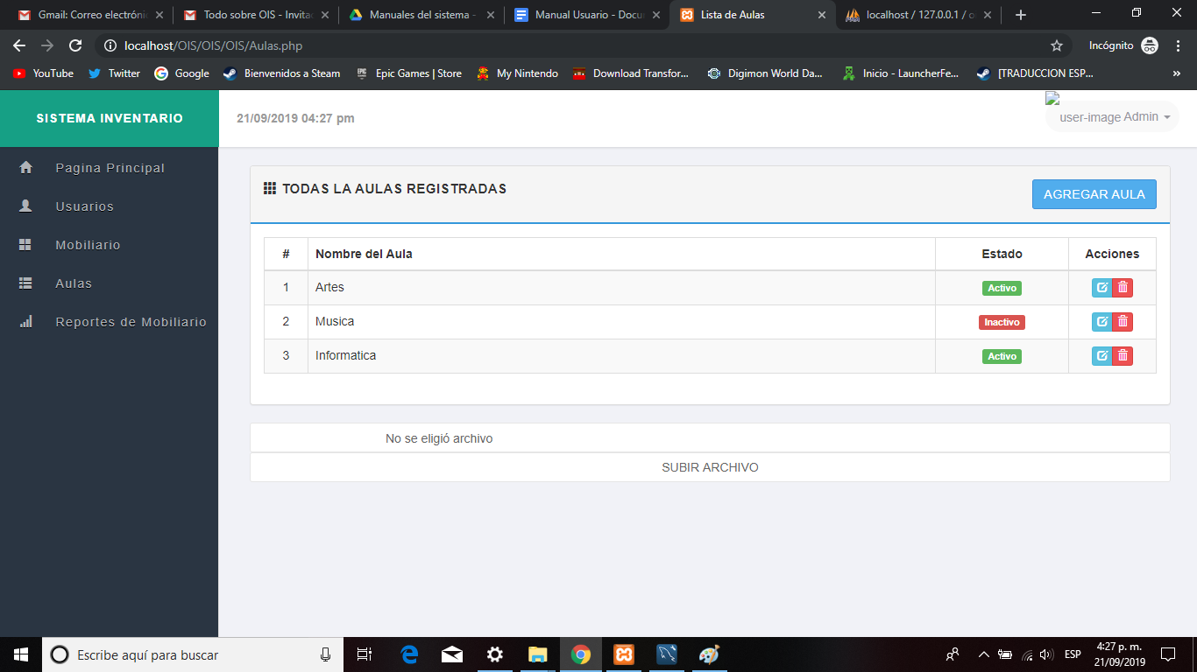

4.4.7 Si se desea buscar a los usuarios por el nombre o el apellido en la parte superior izquierda tendrá un filtro de búsqueda.



* digitamos el nombre y apellido que queremos buscar y damos clic izquierdo en el botón de buscar.

4.4.8 En la parte superior derecha usted tendra un manual de usuario específico para cada sección del sistema de información.



* Simplemente damos clic izquierdo sobre el botón y automáticamente se nos descargara.

4.4.9 En la parte inferior izquierda usted tendrá acceso a la descarga de la plantilla de un archivo .CSV para poder realizar la carga masiva.



## 4.5 NOVEDADES

4.5.1 El usuario puede realizar novedades acerca de lo que este mismo quiera.

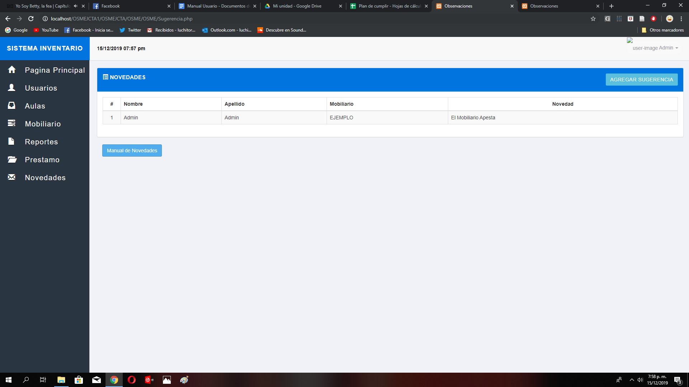

4.5.2 En la parte superior derecha puede agregar la novedad que desee, se da clic izquierdo en el botón “Agregar Novedad”.

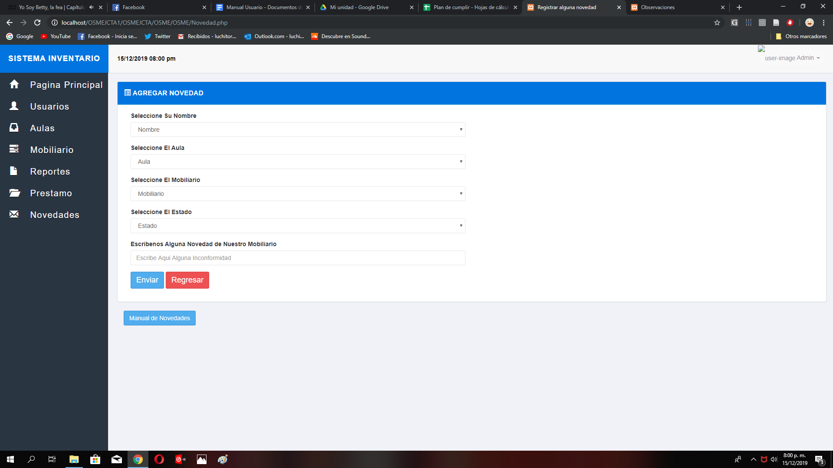

* nos aparecerá un formulario en donde vamos a poder agregar la sugerencia.

4.5.3 En la parte inferior izquierda de la página de novedades tendrá el botón para descargar el manual respecto a dudas.

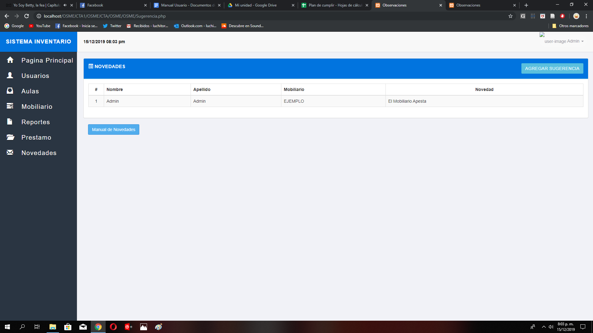

## 4.6 REPORTES

4.6.1 El usuario puede generar los reportes, en la parte izquierda del sistema podrá encontrar “Reportes” al dar clic izquierdo se despliegan las clases de reporte que el sistema tiene.

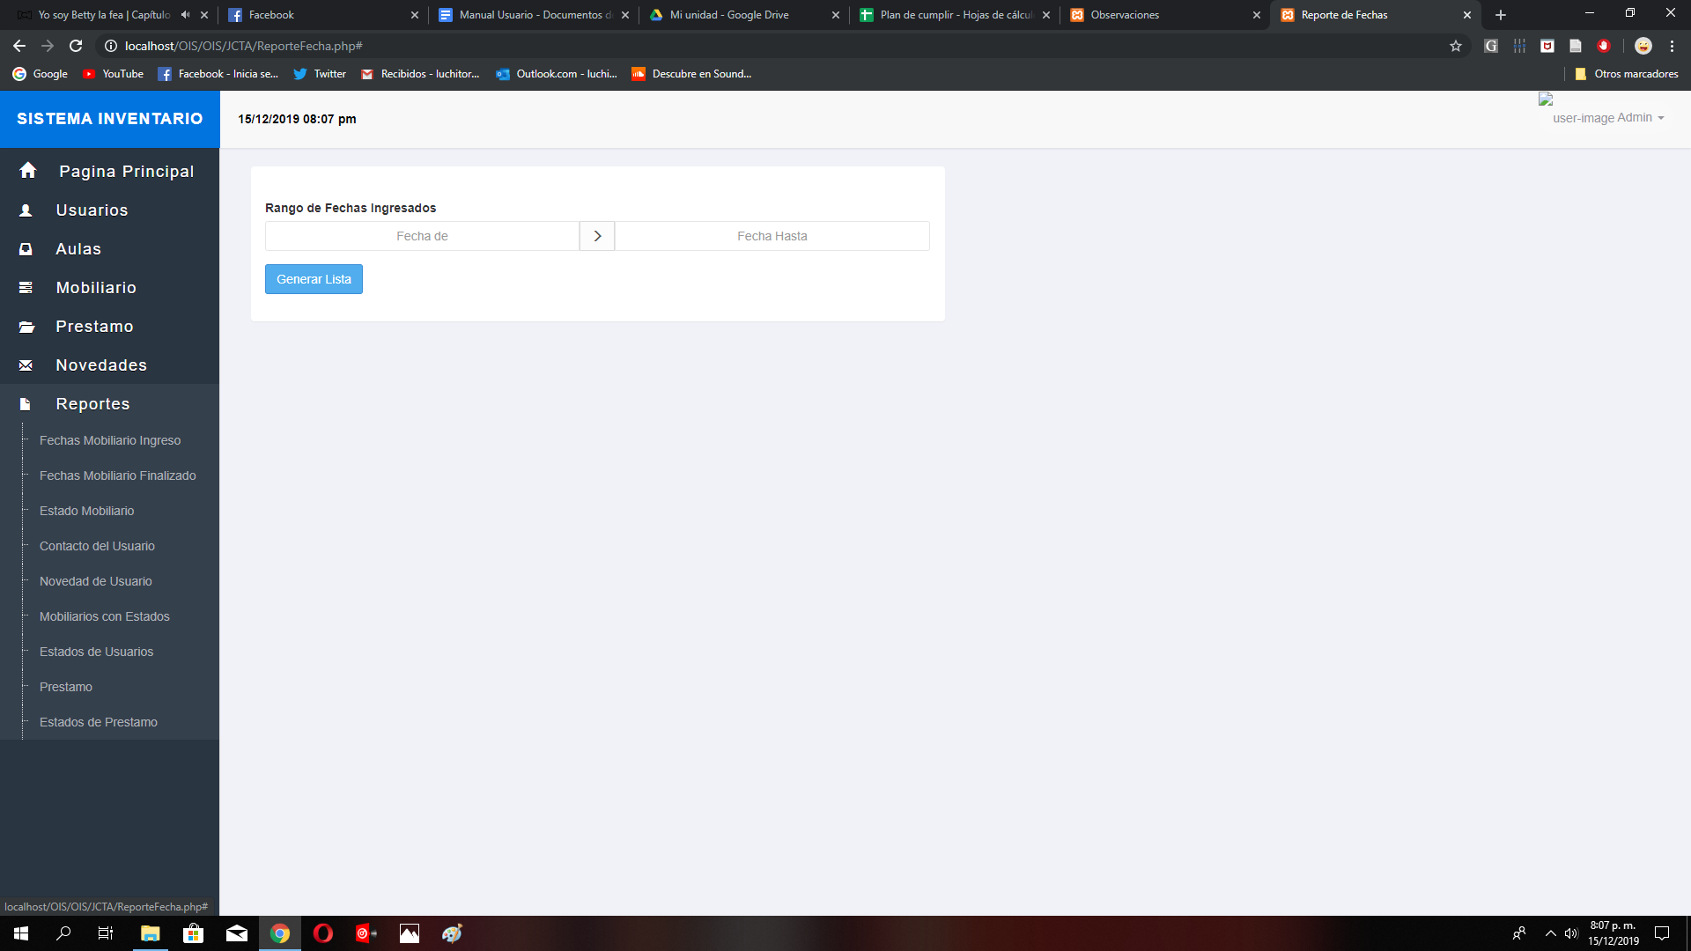

4.5.2 Los reportes con “Fecha” se mostraran de la siguiente forma.

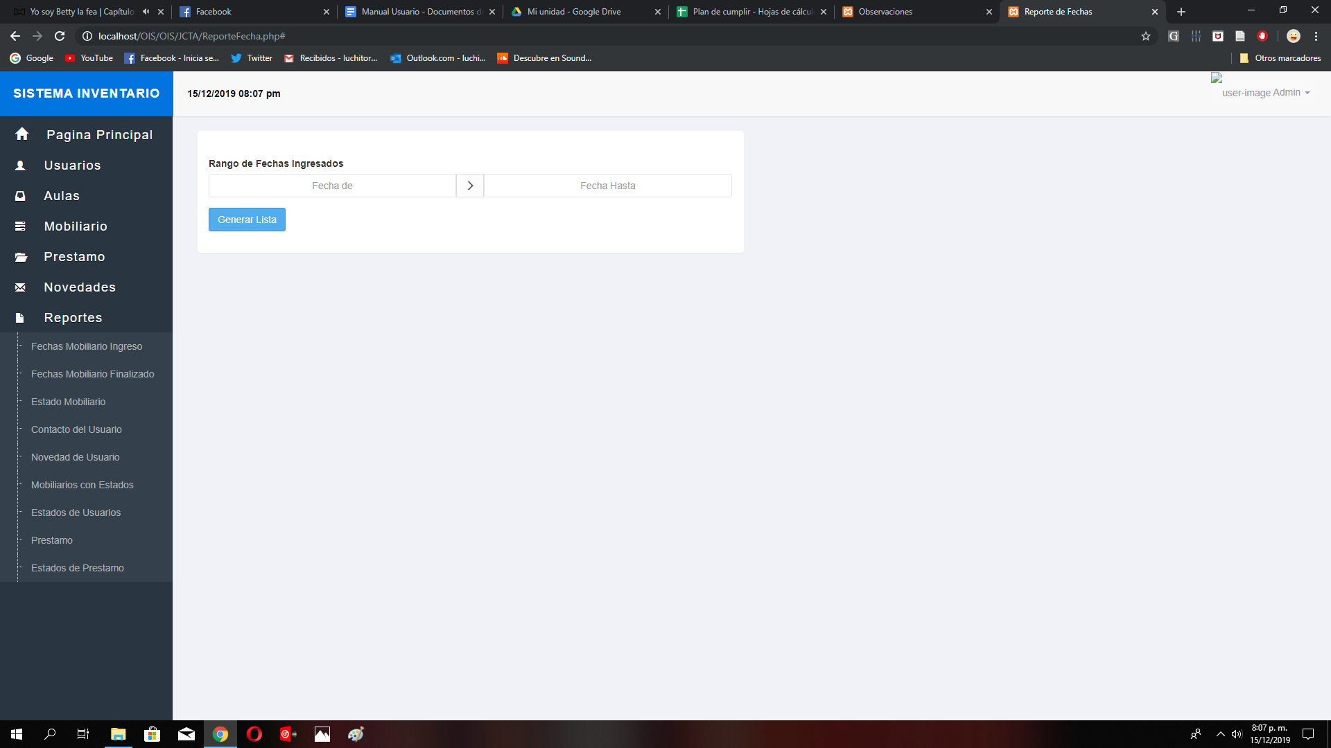

4.5.1 En el cuadro de texto de la izquierda se digitara la tarde de inicio y en el cuadro de texto de la derecha se digitara la fecha final de ingreso del mobiliario.

* Luego daremos zliz izquierdo en generar lista.



4.5.2 Nos aparecerá un lista como la siguiente:

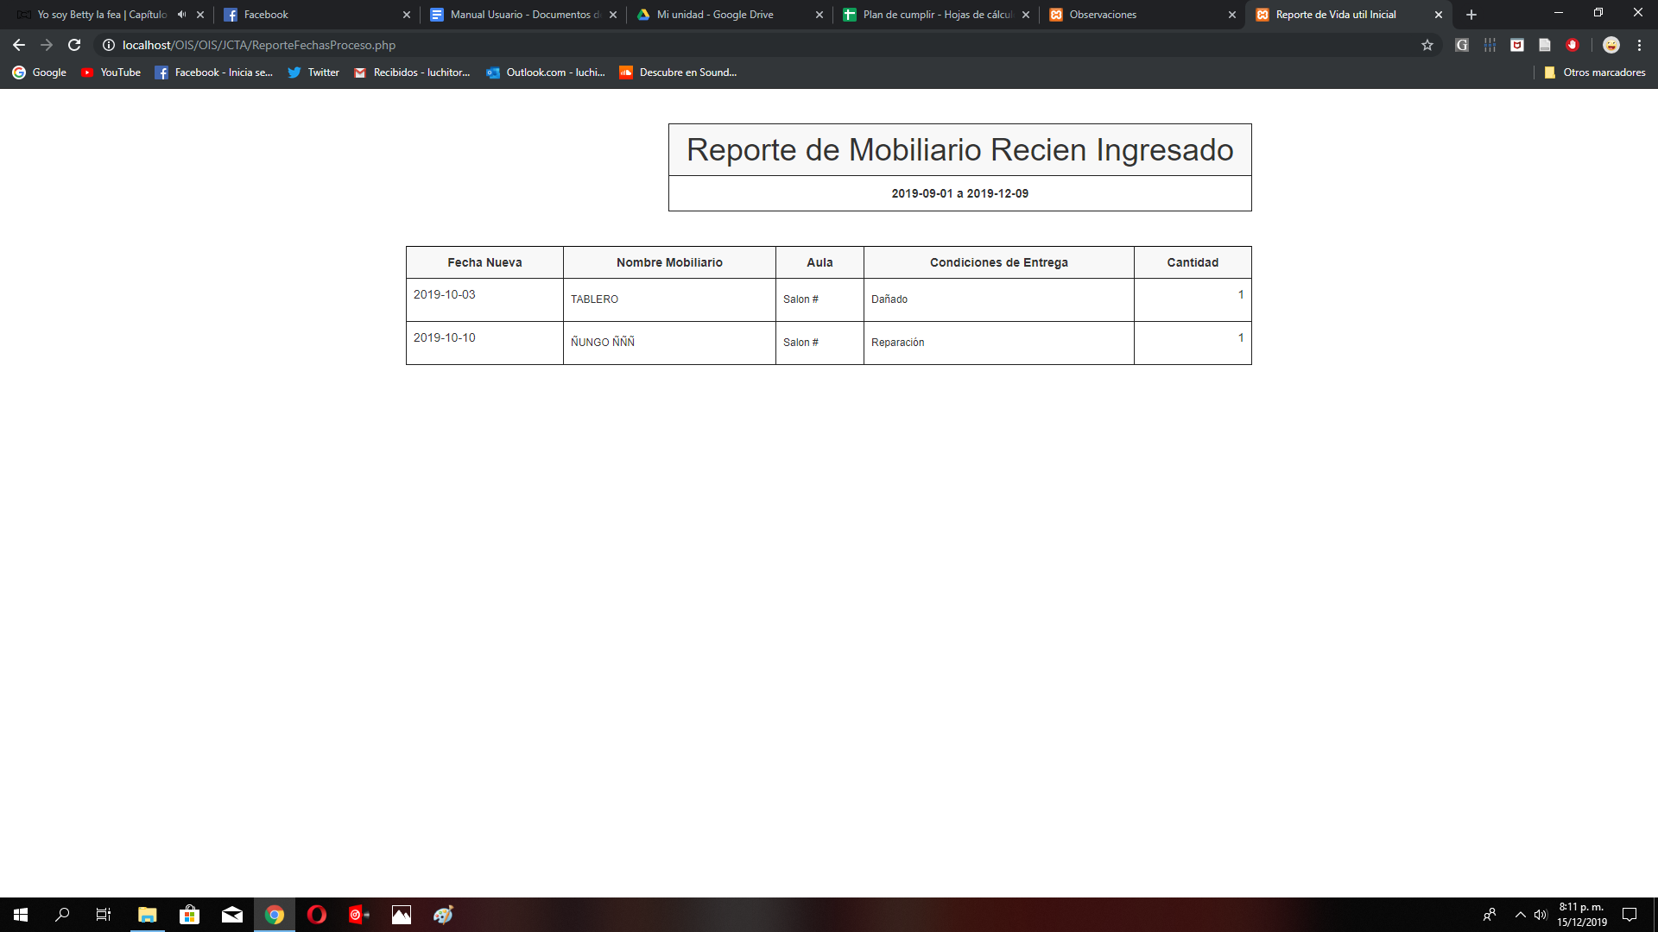

4.5.3 En la sección de reportes el sistema tiene reportes del tipo de daño que tiene el mobiliario de la institución, damos clic en “Estado de Mobiliario” y nos aparecerá lo siguiente.

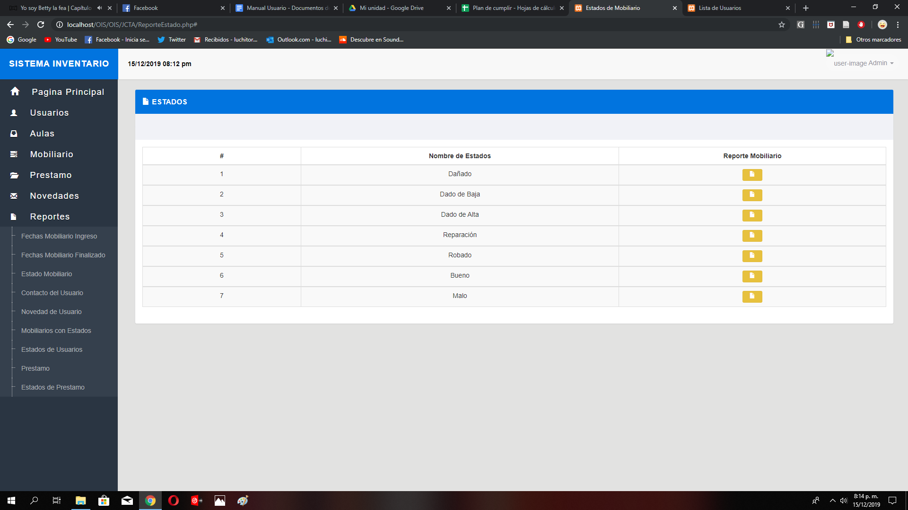



4.5.4 En la parte izquierda de cada reporte nos aparecerá un icono

Damos clic izquierdo en el y se nos generará un reporte como el siguiente

